ПВО ОТ КОМАРОВ
Семейство турелей «Комар»: ПВО-1К · ПВО-2К · ПВО-3К
Руководство по методологии, сборке, установке и настройке
Три варианта исполнения:
A — Arduino Uno/Nano + ультразвук HC-SR04
B — ESP32 + mmWave-радар LD2450 / RD-03D
C — Raspberry Pi + камера + Arduino
Версия 1.0 · 26 августа 2026
Проект pvo · скетчи pvo.ino, pvo_esp32.ino, скрипт pvo_vision.py
ВНИМАНИЕ, ЛАЗЕРНАЯ БЕЗОПАСНОСТЬ. В проекте используется только маломощный лазер-целеуказатель (класс 1/2, не более 5 мВт, обычный модуль KY-008). Лазеры, способные физически поражать насекомых, относятся к классам 3B/4 и мгновенно, необратимо повреждают зрение — в том числе отражённым лучом. Устанавливать такие лазеры в самонаводящуюся турель запрещено. Подробнее — раздел 2.

Оглавление

Если оглавление пустое — Word спросит про обновление полей при открытии (ответьте «Да») или нажмите Ctrl+A, затем F9.

1. О системе и методология

1.1. Идея и происхождение
Проект вдохновлён вирусным роликом «ПВО от комаров»: китайский инженер приспособил радар от электромобиля для обнаружения насекомых, закрепил рядом лазерную указку и вёл «журнал поражённых целей». Наша система воспроизводит этот сценарий на доступных компонентах: датчик обнаруживает движущуюся цель, поворотная турель наводит на неё лазер-целеуказатель, сопровождает, а «поражения» фиксируются в журнале через последовательный порт.
Система задумана как обучающий и развлекательный DIY-проект: это отличный полигон для освоения датчиков, сервоприводов, конечных автоматов, последовательных протоколов и компьютерного зрения.

1.2. Честная физика: кого система видит на самом деле
Прежде чем выбирать вариант, важно понимать пределы датчиков. Ультразвуковой дальномер HC-SR04 уверенно видит крупные цели (рука, человек, кот) на расстоянии до 1–2 м, но комар для него не существует: отражённого сигнала от объекта в несколько миллиметров попросту нет. Бытовые mmWave-радары LD2450/RD-03D спроектированы для отслеживания людей: они выдают готовые координаты целей, но их алгоритмы отфильтровывают всё, что меньше человека. Единственный реалистичный способ «увидеть» насекомое — камера с компьютерным зрением на контрастном фоне при хорошем освещении с дистанции 0,5–2 м.
Вывод: варианты A и B дают эффектную турель, отслеживающую крупные цели (и это ровно то, что показано в исходном видео), вариант C добавляет шанс реагировать на мелкие объекты вплоть до мух и комаров. Инженер из ролика использовал автомобильный радар с нестандартной обработкой сигнала — бытовыми модулями его результат не повторяется.

1.3. Три варианта исполнения
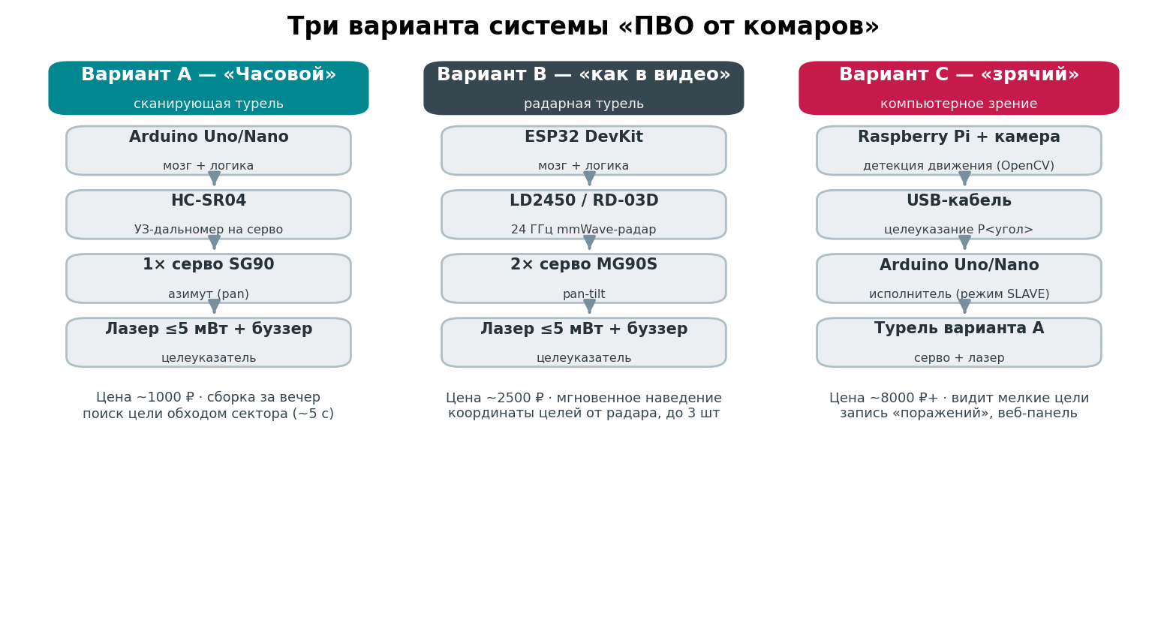
Рис. 1. Состав трёх вариантов системы
Критерий | A: Uno + HC-SR04 | B: ESP32 + радар | C: RPi + камера
Ориентировочная цена | ~1000 ₽ | ~2500 ₽ | от ~8000 ₽
Время сборки | 1 вечер | 1–2 вечера | выходные
Поиск цели | обход сектора, ~5 с | мгновенно (радар) | мгновенно (в поле зрения)
Каких целей видит | крупные (рука, человек) | крупные, до 3 одновременно | вплоть до мух/комаров*
Осей наведения | 1 (азимут) | 2 (pan-tilt) | 1–2 (исполняет Arduino)
Дальность | до ~1,5 м | до 4–6 м | 0,5–2 м (мелкие цели)
Сложность ПО | низкая | средняя | выше средней
Навыки | базовые | базовые + UART | Linux, Python
* при хорошем освещении, контрастном фоне и корректно настроенных параметрах детектора (раздел 5.6).

1.4. Общая методология работы
Все три варианта используют один и тот же боевой цикл, реализованный конечным автоматом: ПАТРУЛЬ (дежурное сканирование или ожидание, лазер выключен) → ЗАХВАТ (цель подтверждена несколькими последовательными наблюдениями — защита от одиночных шумовых срабатываний) → СОПРОВОЖДЕНИЕ (турель следует за целью, лазер включён) → «ПОРАЖЕНИЕ» (цель удержана заданное время — запись в журнал, звуковой сигнал) → ПОТЕРЯ (цель не наблюдается достаточно долго — лазер гаснет, возврат к патрулю). Пороги входа и выхода намеренно разнесены (гистерезис), чтобы турель не «мигала» на границе чувствительности.
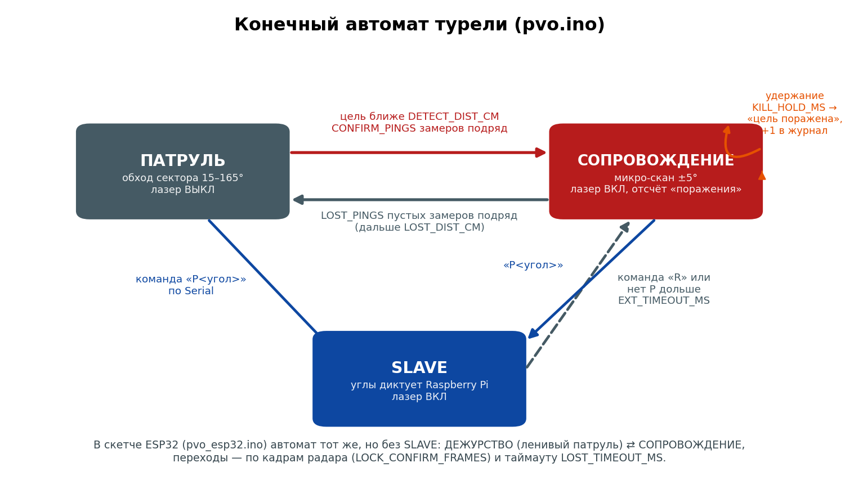
Рис. 2. Конечный автомат турели (вариант A; в B — то же без режима SLAVE)
Вариант A ищет цель, вращая датчик вместе с турелью (сканирующий радар). Вариант B получает от mmWave-радара готовые координаты целей и наводится сразу. Вариант C заменяет собственный поиск внешним целеуказанием от компьютерного зрения: Raspberry Pi передаёт углы в Arduino по последовательному порту, а при пропадании связи турель автоматически возвращается к автономному патрулированию.

1.5. Состав проекта
Файл | Назначение
pvo.ino | скетч варианта A (Uno/Nano): патруль, захват, сопровождение, режим SLAVE
pvo_esp32/pvo_esp32.ino | скетч варианта B (ESP32): парсер радара, pan-tilt наведение
pvo_vision.py | вариант C: компьютерное зрение на Raspberry Pi, отправка целеуказания
README.md | краткая шпаргалка по варианту A
Руководство (этот документ) | полная методология, установка, настройка всех вариантов

2. Безопасность

2.1. Лазер
Классы лазерной опасности: класс 1 — безопасен; класс 2 — видимый, до 1 мВт, защищает моргательный рефлекс; класс 3R — до 5 мВт, кратковременное попадание обычно не успевает повредить глаз, но направленное — уже риск; классы 3B и 4 — повреждение сетчатки быстрее моргательного рефлекса, в том числе отражённым или рассеянным лучом. Модуль KY-008 из этого проекта — красный лазер до 5 мВт.
- Используйте только модуль ≤5 мВт (KY-008 или аналог). Никогда не устанавливайте в турель «жгущие» лазеры, продаваемые как «engraving» или «burning» — это классы 3B/4.
- Размещайте турель ниже или выше уровня глаз людей и животных; ограничивайте сектор так, чтобы луч не выходил в дверные проёмы и окна.
- Автонаведение делает направление луча непредсказуемым — это главное отличие от ручной указки. Планируйте зону работы так, как будто луч может оказаться где угодно в секторе.
- Не смотрите в излучатель, не «проверяйте» лазер глазом, снимайте питание при юстировке креплений.
Запомните: лазер, который способен убить комара, способен мгновенно и навсегда повредить глаз. Поэтому в этом проекте лазер — только целеуказатель, а «поражение» цели — событие в журнале, а не физическое воздействие.

2.2. Электрика
- Сервоприводы питайте от отдельного источника 5 В (1 А для одной SG90, 2 А для пары MG90S + радара). Пиковые токи серво вызывают перезагрузки платы и «дрожание», если питаться от USB.
- «Земли» всех источников и модулей обязаны быть соединены в общую шину — иначе сигналы уровней не имеют общей точки отсчёта.
- Уровни логики: Uno/Nano — 5 В, ESP32 и радар LD2450/RD-03D — 3,3 В. Радар к ESP32 подключается напрямую; к 5-вольтовой плате его RX подключать без делителя нельзя.
- Соблюдайте полярность лазера и буззера; при подключении лазера к ESP32 используйте транзисторный ключ (2N2222, база через 1 кОм) — ток модуля великоват для GPIO.

3. Вариант A: «Часовой» — Arduino Uno/Nano + HC-SR04
Классическая сканирующая турель: ультразвуковой дальномер и лазер жёстко закреплены на качалке серво. Во время патруля турель обходит сектор и каждые 30 мс измеряет дистанцию; появление объекта ближе порога несколько замеров подряд означает захват.

3.1. Компоненты
Компонент | Требования / примечания | Цена (ориент.)
Arduino Uno или Nano | любой клон; для Nano часто нужен драйвер CH340 | 300–700 ₽
HC-SR04 | ультразвуковой дальномер 2–400 см | ~100 ₽
Серво SG90 или MG90S | MG90S (металл. редуктор) — надёжнее | 150–250 ₽
Лазерный модуль KY-008 | красный, ≤5 мВт | ~100 ₽
Буззер | активный (проще) или пьезо | ~50 ₽
Макетная плата + провода Dupont | «папа-мама» и «папа-папа» | ~200 ₽
БП 5 В ≥1 А (рекоменд.) | или конденсатор 470–1000 мкФ | ~300 ₽
Крепёж | термоклей / стойки / кусок фанеры | —

3.2. Схема подключения
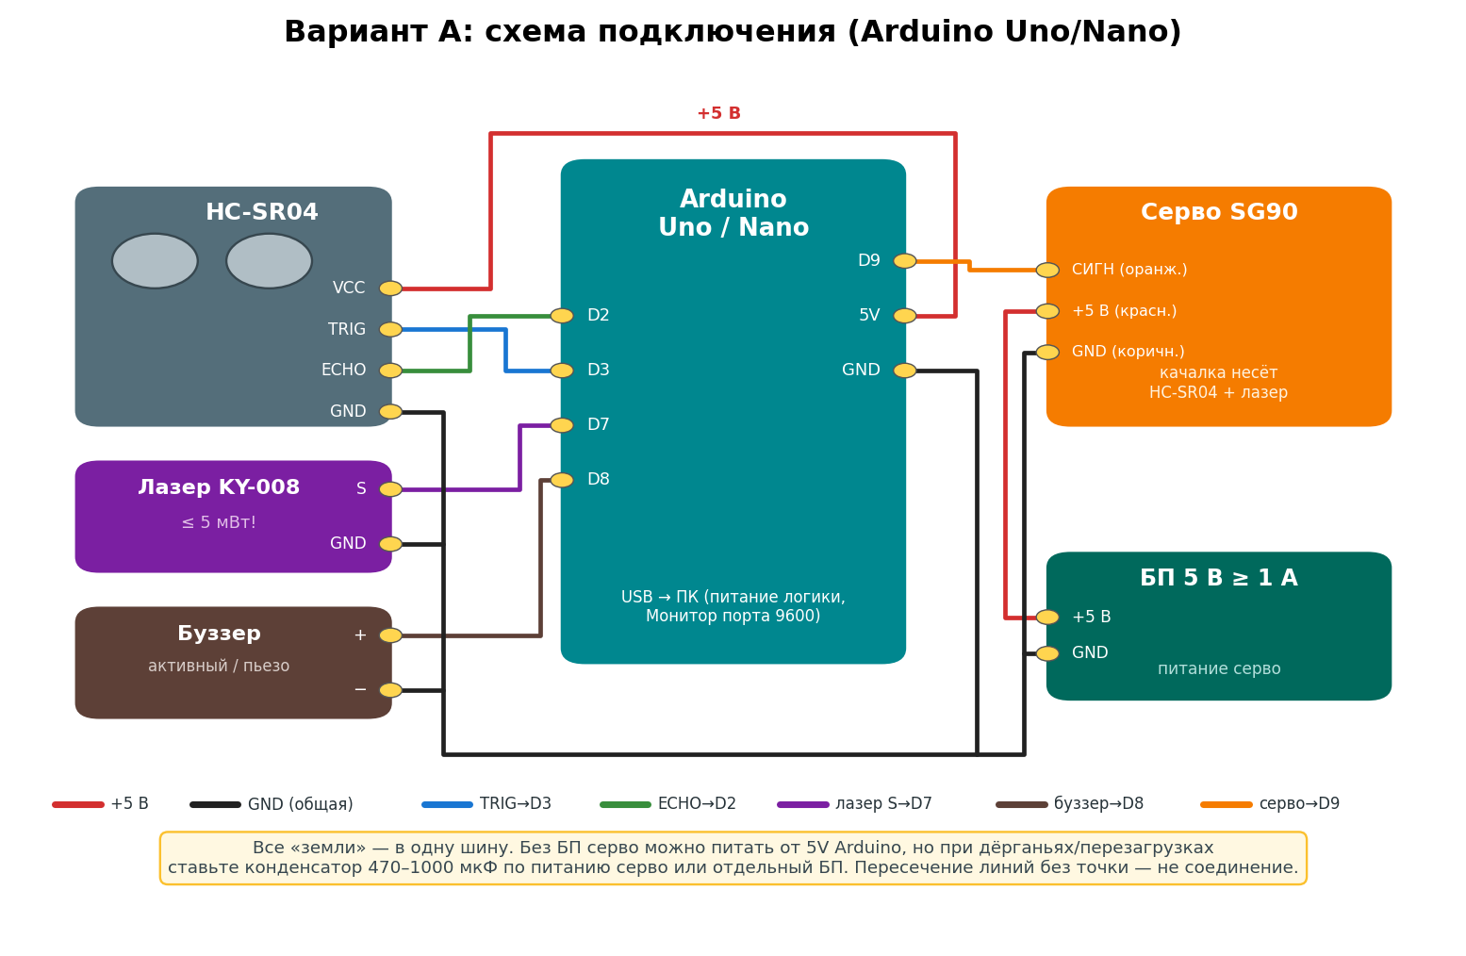
Рис. 3. Монтажная схема варианта A
Модуль | Контакт | Arduino | Комментарий
HC-SR04 | VCC | 5V | питание датчика от платы (ток мал)
HC-SR04 | TRIG | D3 | запуск замера (импульс 10 мкс)
HC-SR04 | ECHO | D2 | длительность эха
HC-SR04 | GND | GND | общая шина
Серво | сигнал (оранжевый) | D9 | ШИМ 50 Гц
Серво | + (красный) | БП 5 В (или 5V) | лучше отдельный БП
Серво | − (коричневый) | GND | земля общая с платой
Лазер KY-008 | S | D7 | включается только при захвате
Лазер KY-008 | − | GND
Буззер | + | D8 | tone() — сигналы событий
Буззер | − | GND

3.3. Механическая сборка
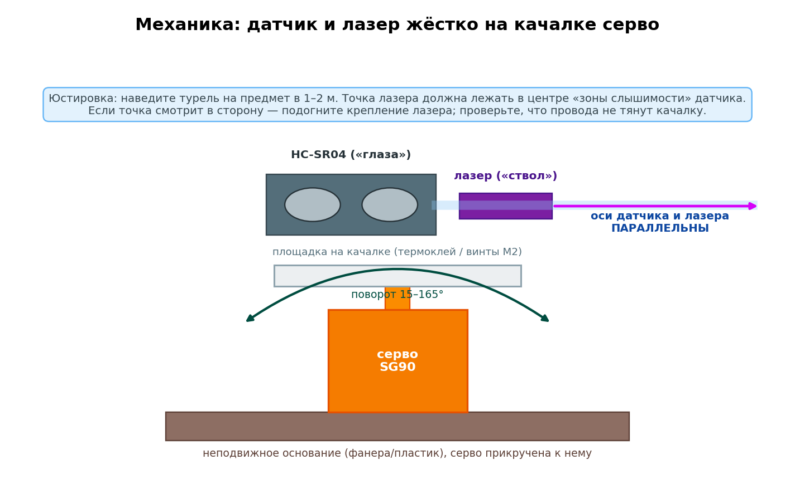
Рис. 4. Взаимное расположение серво, датчика и лазера
- Прикрутите корпус серво к неподвижному основанию (фанера, корпус, струбцина) так, чтобы ось смотрела вверх.
- Соберите площадку: приклейте HC-SR04 «глазами» вперёд, рядом — лазерный модуль стволом строго параллельно оси датчика.
- Наденьте площадку на качалку серво, пока не прикручивая: сначала прошейте плату (раздел 3.5), чтобы серво встала в центр (90°), затем закрепите площадку «прямо по курсу» и зафиксируйте винтом качалки.
- Уложите провода с запасом на поворот ±75°, закрепите их на основании, чтобы жгут не тянул качалку.

3.4. Установка программного обеспечения
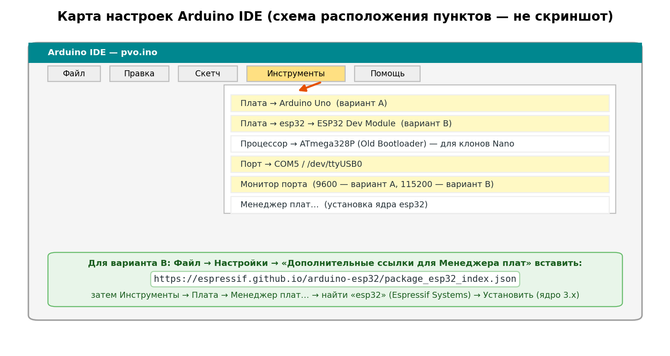
Рис. 5. Карта нужных пунктов Arduino IDE (стилизованная схема, не скриншот)
- Скачайте и установите Arduino IDE 2.x с arduino.cc/en/software.
- Для клонов Nano/Uno на чипе CH340 установите драйвер CH340 (поставляется на страницах продавцов и на wch.cn); после установки в системе появится новый COM-порт.
- Откройте pvo.ino (папка проекта должна называться pvo — так и есть).
- Инструменты → Плата → Arduino Uno (или Arduino Nano; для старых клонов Nano дополнительно Инструменты → Процессор → ATmega328P (Old Bootloader)).
- Инструменты → Порт → выберите появившийся при подключении платы порт (COM5, /dev/ttyUSB0 и т.п.).
- Нажмите «Загрузка» (стрелка). После прошивки откройте Монитор порта и установите скорость 9600.

3.5. Первый запуск
После подачи питания турель выполняет самотест (прогон по сектору и два коротких сигнала) и переходит к патрулированию. Поднесите руку на 30–40 см: после трёх подтверждающих замеров турель зафиксирует захват, включит лазер и начнёт вести цель; через 3 секунды удержания в журнале появится «поражение». Уберите руку — лазер погаснет, патруль продолжится.
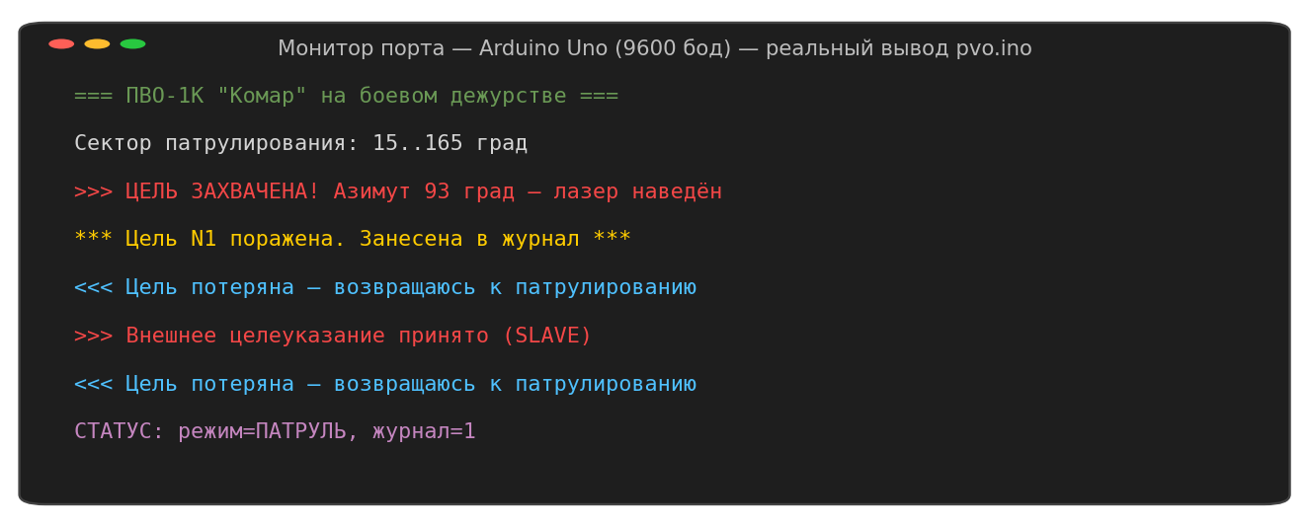
Рис. 6. Реальный вывод скетча в Мониторе порта (сценарный прогон)

3.6. Как вариант A ищет и ведёт цель
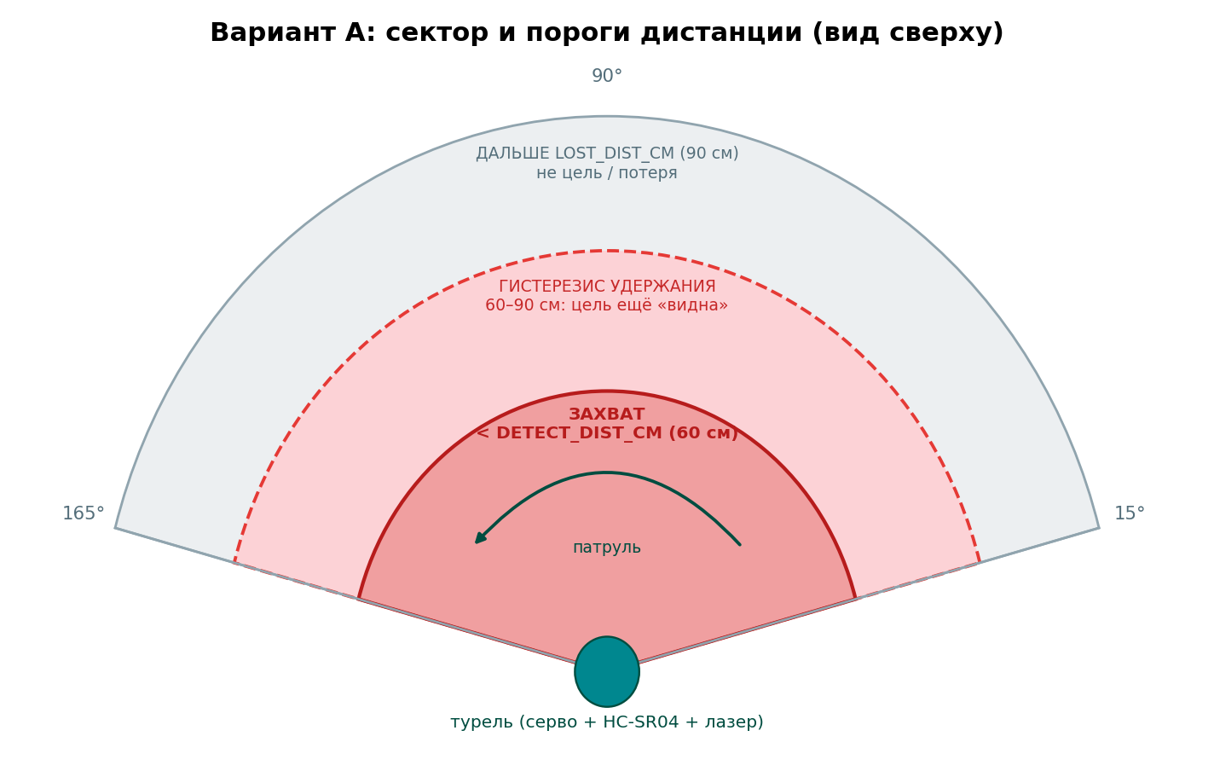
Рис. 7. Зоны дистанции и сектор патрулирования (вид сверху)
Захват происходит в ближней зоне (по умолчанию до 60 см), а удержание цели действует до 90 см — этот запас (гистерезис) не даёт турели терять цель из-за шумов одиночных замеров. В сопровождении турель непрерывно качается на ±5° вокруг точки захвата: как только цель обнаруживается на краю качания, точка удержания сдвигается за ней — так реализовано слежение без сложной математики.

3.7. Параметры pvo.ino: подробное описание
Все параметры собраны в начале скетча. После изменения любого из них сохраните файл и прошейте плату заново. Ниже — назначение, допустимые значения, примеры и рекомендации по каждому.

Пины подключения
Константа | По умолчанию | Что подключено | Можно ли менять
PIN_SERVO | 9 | сигнал серво | любой цифровой пин
PIN_TRIG | 3 | HC-SR04 TRIG | любой цифровой
PIN_ECHO | 2 | HC-SR04 ECHO | любой цифровой
PIN_LASER | 7 | лазер KY-008 (S) | любой цифровой
PIN_BUZZER | 8 | буззер (+) | любой цифровой
Меняя распиновку, следите, чтобы новые значения не совпадали друг с другом; пины 0 и 1 не используйте — они заняты последовательным портом.
RADAR_GUI по умолчанию: 0
Что делает. Переключатель формата телеметрии. 0 — человекочитаемый журнал событий для Монитора порта; 1 — непрерывный поток «угол,дистанция.» для внешней визуализации радара (раздел 3.8). В режиме 1 текстовые сообщения о событиях не печатаются, чтобы не ломать парсер визуализации.
Диапазон. 0 или 1 (директива #define).
- Пример: хотите «зелёный экран ПВО» на ноутбуке рядом с турелью — установите 1 и запустите Processing-скетч;
- Пример: отлаживаете пороги захвата — оставьте 0 и читайте события в Мониторе порта.
Рекомендации. Держите 0, пока не настроите железо: журнал событий информативнее. Не забывайте, что скорость порта в обоих режимах — 9600.
SWEEP_MIN / SWEEP_MAX по умолчанию: 15 / 165
Что делает. Границы сектора патрулирования и предельные углы всех режимов, в градусах серво (90 — «прямо по курсу»). Турель никогда не выйдет за эти пределы, в том числе по внешним командам P.
Диапазон. 0–180, при этом SWEEP_MIN < SWEEP_MAX. Отступ 10–15° от механических упоров серво продлевает ей жизнь.
- Пример: турель стоит в углу комнаты — сузьте сектор до 45/135, чтобы не сканировать стены;
- Пример: турель на краю стола охраняет только правый фланг — 90/165;
- Пример: нужен обзор «на все стороны» — 5/175, но дешёвые серво у упоров гудят и греются.
Рекомендации. Чем уже сектор, тем быстрее цикл патруля и тем быстрее обнаруживается цель: полный обход занимает (SWEEP_MAX − SWEEP_MIN) × STEP_MS × 2. Симптом неверной настройки: турель «бьётся» об упор и жужжит — раздвиньте отступы.
DETECT_DIST_CM по умолчанию: 60
Что делает. Порог захвата: объект ближе этой дистанции (в сантиметрах) считается целью. Вместе с CONFIRM_PINGS определяет чувствительность обнаружения.
Диапазон. 5–300 см. Практический потолок HC-SR04 по мелким целям — около 150 см.
- Пример: настольная демонстрация «лови руку» — 30–40 см, ложных срабатываний почти нет;
- Пример: охрана дверного проёма в 1 м от турели — 120 см;
- Пример: кот-патруль в комнате — 80–100 см.
Рекомендации. Слишком большой порог ловит стены и мебель при повороте: если турель «захватывает» пустоту у краёв сектора — уменьшите порог или сузьте сектор. Слишком маленький — цель приходится подносить вплотную.
LOST_DIST_CM по умолчанию: 90
Что делает. Порог удержания: в сопровождении цель считается видимой, пока дистанция меньше этого значения. Он больше порога захвата — это и есть гистерезис.
Диапазон. Больше DETECT_DIST_CM в 1,3–1,7 раза.
- Пример: DETECT 40 → LOST 60; DETECT 100 → LOST 140–160;
- Пример: цель дёргается на границе зоны и турель то теряет, то захватывает её — увеличьте разрыв между порогами.
Рекомендации. Если сделать LOST_DIST_CM равным порогу захвата, сопровождение будет рваться от каждого шумного замера. Слишком большой порог заставит турель «вести» дальнюю стену после ухода цели — до сброса по LOST_PINGS.
CONFIRM_PINGS по умолчанию: 3
Что делает. Сколько последовательных замеров подряд должны показать цель, чтобы произошёл захват. Защита от одиночных выбросов ультразвука (шторы, углы, эхо).
Диапазон. 1–10.
- Пример: 1 — мгновенный, но нервный захват всего подряд: годится только для чистого помещения;
- Пример: 3 — базовый компромисс (задержка захвата ~90 мс);
- Пример: 5–6 — если рядом мягкая мебель и шторы, дающие ложные эхо.
Рекомендации. Каждая единица добавляет STEP_MS (30 мс) к времени реакции. Симптом занижения — «фантомные» захваты; завышения — турель проскакивает быструю цель, не успев подтвердить.
LOST_PINGS по умолчанию: 12
Что делает. Сколько последовательных «пустых» замеров переводят турель из сопровождения обратно в патруль.
Диапазон. 3–30.
- Пример: 12 (≈360 мс) — базово: цель, мелькнувшая мимо микро-скана, не срывает захват;
- Пример: 6 — быстрый сброс для динамичных игр с котом;
- Пример: 20–25 — «упорное» удержание, если цель часто на миг пропадает (узкая цель, косые ракурсы).
Рекомендации. Слишком маленькое значение рвёт сопровождение при каждом качании микро-скана мимо узкой цели; слишком большое — турель долго «пялится в пустоту» после ухода цели, задерживая возврат к патрулю.
TRACK_WOBBLE по умолчанию: 5
Что делает. Амплитуда микро-сканирования в сопровождении, градусы. Турель качается на ±TRACK_WOBBLE вокруг точки удержания и переносит её туда, где цель видна — это механизм слежения.
Диапазон. 2–15°.
- Пример: 3° — почти неподвижный «прицел» для статичной цели, красиво держит точку лазера;
- Пример: 5° — базово: ведёт руку, движущуюся со скоростью шага;
- Пример: 8–10° — широкий поиск для юркой цели, но точка лазера заметно «рыскает».
Рекомендации. Максимальная скорость слежения ≈ TRACK_WOBBLE × 2 / (период качания). Если цель регулярно «убегает» из сопровождения — сначала поднимите TRACK_WOBBLE, потом LOST_PINGS. Дрожит точка лазера — уменьшите.
STEP_MS по умолчанию: 30
Что делает. Темп основного цикла: раз в столько миллисекунд турель делает шаг серво и один замер дальности. Ограничен снизу физикой HC-SR04 — датчику нужно время на затухание эха.
Диапазон. 25–60 мс. Меньше 25 не ставьте: замеры начнут ловить эхо предыдущих.
- Пример: 30 — базово: обход сектора 150° за ~4,5 с в одну сторону;
- Пример: 45–60 — медленный, «кинематографичный» патруль и меньше шума серво.
Рекомендации. Ускорять патруль лучше сужением сектора, а не уменьшением STEP_MS. Симптом слишком малого значения: случайные ложные дистанции (эхо-наложения) и рывки серво.
KILL_HOLD_MS по умолчанию: 3000
Что делает. Сколько миллисекунд непрерывного сопровождения нужно, чтобы записать «поражение» в журнал (одно на каждый захват), с салютом на буззере.
Диапазон. 500–10000 мс.
- Пример: 1000 — азартный режим: «поражения» сыплются быстро;
- Пример: 3000 — базово;
- Пример: 5000+ — «трудные» цели: журнал пополняется только за настоящее удержание.
Рекомендации. Счётчик хранится в оперативной памяти и обнуляется при перезагрузке платы; хотите вечный журнал — смотрите идеи в разделе 8 (EEPROM).
EXT_TIMEOUT_MS по умолчанию: 700
Что делает. Таймаут режима внешнего целеуказания SLAVE (вариант C): если команды P не приходят дольше этого времени, турель гасит лазер и возвращается к автономному патрулю.
Диапазон. 300–3000 мс.
- Пример: 700 — базово при SEND_HZ=15 у зрения (запас ~10 пропущенных команд);
- Пример: 300 — быстрый откат, если зрение работает стабильно по проводу;
- Пример: 1500–2000 — сеть/загрузка Raspberry Pi нестабильны, команды приходят с паузами.
Рекомендации. Значение должно быть в несколько раз больше интервала между командами зрения (1000/SEND_HZ мс), иначе турель будет выпадать из SLAVE при каждой микропаузе.

3.8. Зелёный экран радара (Processing)
- В скетче установите #define RADAR_GUI 1 и прошейте плату — в порт пойдёт поток «угол,дистанция.» на 9600 бод.
- Установите Processing с processing.org.
- Возьмите классический скетч визуализации из проекта «Arduino Radar» (howtomechatronics.com, раздел Projects) — он ожидает ровно этот формат данных.
- В скетче Processing укажите свой COM-порт и запустите: на экране появится круговой обзор с разверткой и отметками целей.
- Закончив, верните RADAR_GUI 0, чтобы снова видеть журнал событий.

3.9. Протокол внешнего целеуказания (SLAVE)
Порт 9600 бод, текстовые строки с завершающим переводом строки. Протокол используется вариантом C, но им можно управлять и вручную из Монитора порта.
Команда | Действие | Ответ турели
P<угол> | навести на угол (обрезается в пределы SWEEP_MIN..MAX), включить лазер, войти в SLAVE | «Внешнее целеуказание принято (SLAVE)» — при входе в режим
R | сброс: лазер выключить, вернуться к патрулю | «Цель потеряна — возвращаюсь к патрулированию»
? | запрос состояния | строка СТАТУС: режим и счётчик журнала

4. Вариант B: «Комар-М» — ESP32 + mmWave-радар
Вариант, наиболее близкий к исходному видео: 24-гигагерцевый радар непрерывно отдаёт координаты движущихся целей, и турель наводится на них без сканирования. Появляется вторая ось (tilt) и осмысленная дальность до 4–6 м.

4.1. Компоненты
Компонент | Требования / примечания | Цена (ориент.)
ESP32 DevKit (WROOM-32, 30 pin) | ядро Arduino-ESP32 3.x | 400–700 ₽
Радар HLK-LD2450 или Ai-Thinker RD-03D | UART 256000, координаты до 3 целей | 500–900 ₽
2 × серво MG90S | металлический редуктор | по 200–250 ₽
Pan-tilt кронштейн под MG90S/SG90 | готовый комплект или печать | ~300 ₽
Лазер KY-008 + транзистор 2N2222 + резистор 1 кОм | ключ для GPIO 3,3 В | ~120 ₽
Буззер, БП 5 В ≥2 А, провода |  | ~600 ₽

4.2. Схема подключения
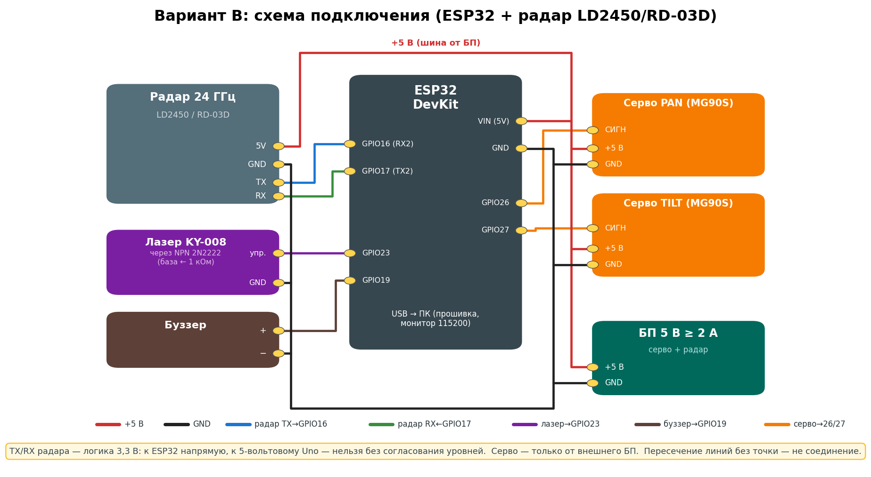
Рис. 8. Монтажная схема варианта B
Ключевые моменты: радар питается от 5 В, но его TX/RX — логика 3,3 В, поэтому он соединяется с ESP32 напрямую (RX2 = GPIO16, TX2 = GPIO17). Оба серво и радар питаются от внешнего БП 5 В; земли БП, ESP32 и всех модулей объединены. Лазер подключён через транзисторный ключ к GPIO23, буззер — к GPIO19.

4.3. Установка ПО
- В Arduino IDE: Файл → Настройки → «Дополнительные ссылки для Менеджера плат» → добавьте https://espressif.github.io/arduino-esp32/package_esp32_index.json.
- Инструменты → Плата → Менеджер плат… → найдите «esp32» (Espressif Systems) → Установить (версия 3.x).
- Скетч → Подключить библиотеку → Управление библиотеками… → найдите и установите «ESP32Servo».
- Откройте pvo_esp32/pvo_esp32.ino; в начале файла установите RADAR_TYPE: 0 для LD2450, 1 для RD-03D.
- Инструменты → Плата → esp32 → ESP32 Dev Module; выберите порт. Если порт не появился — поставьте драйвер CP210x или CH340 (по чипу вашей платы).
- Загрузите скетч (на некоторых платах при надписи «Connecting…» нужно удерживать кнопку BOOT). Монитор порта — 115200.

4.4. Как радар отдаёт цели
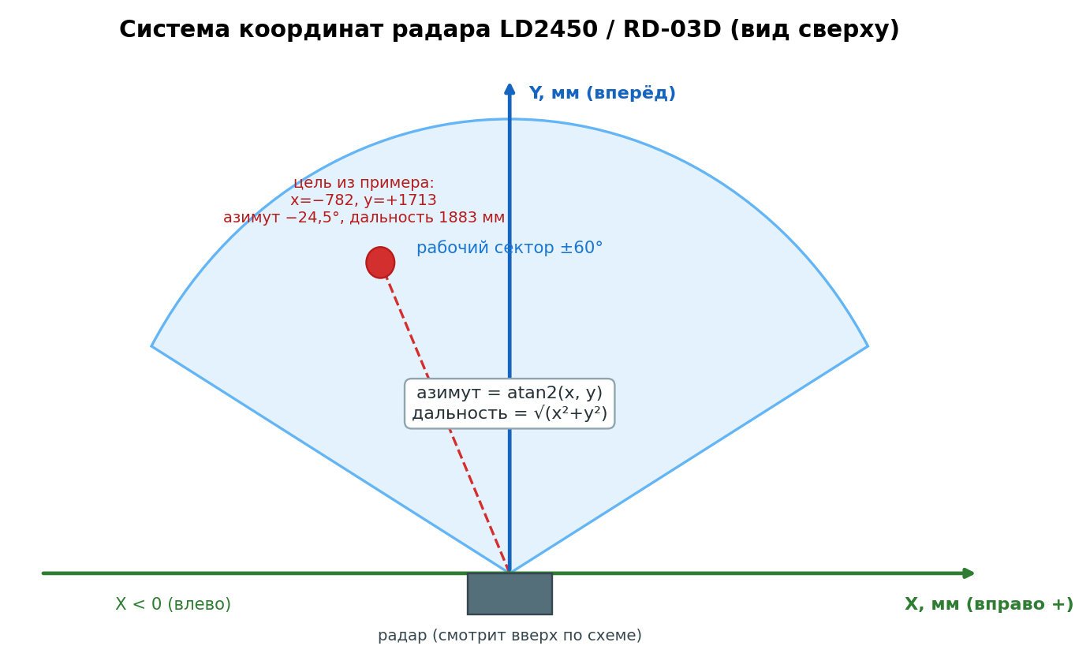
Рис. 9. Система координат радара
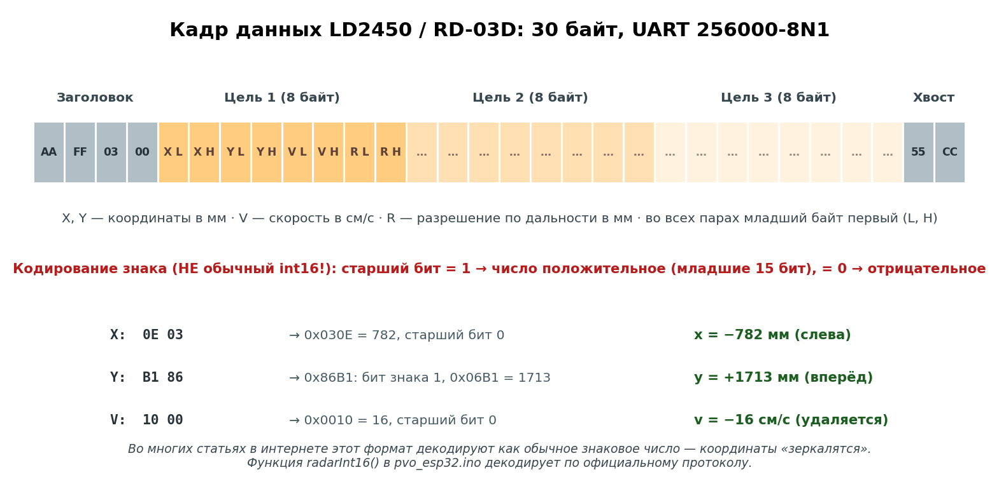
Рис. 10. Структура кадра данных и правило декодирования чисел
Радар шлёт кадры по 30 байт непрерывно, десятки раз в секунду: заголовок AA FF 03 00, три слота целей по 8 байт (X, Y, скорость, разрешение — младший байт первым), хвост 55 CC. Пустой слот заполнен нулями. Числа кодируются нестандартно: старший бит — признак «плюса», остальные 15 бит — модуль; это важно, в интернете часто встречается неверное декодирование через обычный int16. RD-03D по умолчанию ведёт одну цель; скетч при старте отправляет ему команду многоцелевого режима (FD FC FB FA 02 00 90 00 04 03 02 01).
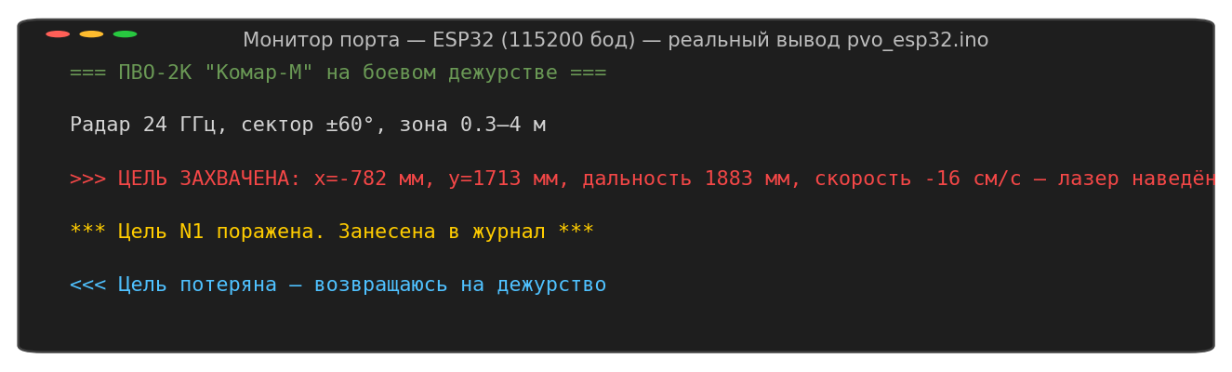
Рис. 11. Реальный вывод скетча ESP32 (сценарный прогон с контрольными координатами)

4.5. Параметры pvo_esp32.ino: подробное описание

Пины и тип радара
Константа | По умолчанию | Назначение
RADAR_TYPE | 1 | 0 = HLK-LD2450, 1 = RD-03D (шлёт команду многоцелевого режима при старте)
PIN_RADAR_RX / TX | 16 / 17 | UART2 ESP32 ↔ радар (16 ← TX радара, 17 → RX радара)
PIN_SERVO_PAN / TILT | 26 / 27 | сигналы серво
PIN_LASER / PIN_BUZZER | 23 / 19 | ключ лазера, буззер
PAN_CENTER / TILT_CENTER по умолчанию: 90 / 90
Что делает. Углы серво, при которых турель смотрит строго вперёд (по оси радара) и в горизонт. Все вычисленные азимуты и наклоны откладываются от этих значений.
Диапазон. 0–180; фактически задаётся механикой кронштейна.
- Пример: после сборки турель «прямо» смотрит на 8° левее оси радара — поставьте PAN_CENTER 98, не переставляя качалку;
- Пример: кронштейн собран с наклоном вниз — скорректируйте TILT_CENTER на 80–85.
Рекомендации. Это первые два параметра, которые настраивают после сборки (методика — раздел 6). Ошибка центра даёт постоянный увод точки лазера в одну сторону на всех дистанциях.
PAN_MIN/MAX, TILT_MIN/MAX по умолчанию: 15/165, 60/120
Что делает. Механические пределы осей. Наведение обрезается этими значениями независимо от того, что видит радар.
Диапазон. 0–180, min < max. TILT ограничивайте жёстче — турели незачем целиться в пол и в потолок.
- Пример: турель на полке у стены: PAN 30/150, TILT 70/110;
- Пример: напольная турель, цели только стоя: TILT 80–100.
Рекомендации. Узкие пределы TILT — ещё и страховка лазерной безопасности: ограничьте их так, чтобы луч физически не мог подняться к уровню глаз в вашей комнате.
PAN_INVERT / TILT_INVERT по умолчанию: false / false
Что делает. Инверсия направления осей. Нужны, потому что направление вращения зависит от того, какой стороной установлена серво в кронштейн.
Диапазон. true / false.
- Пример: цель уходит вправо, а турель отворачивает влево — PAN_INVERT true;
- Пример: цель приближается, а ствол задирается вверх вместо опускания — TILT_INVERT true.
Рекомендации. Проверяется за 10 секунд при первом запуске: пройдите слева направо перед радаром и посмотрите, куда двинулась турель.
AUTO_TILT, TURRET_HEIGHT_MM, TARGET_HEIGHT_MM по умолчанию: true, 750, 1100
Что делает. Радар не измеряет высоту, поэтому наклон вычисляется геометрически: предполагается, что цель находится на высоте TARGET_HEIGHT_MM над полом, а ось турели — на TURRET_HEIGHT_MM. По дальности до цели скетч считает угол места и наклоняет tilt.
Диапазон. AUTO_TILT true/false; высоты — в миллиметрах по факту вашей установки.
- Пример: турель на столе (75 см), цель — торс человека: 750 и 1100 (по умолчанию);
- Пример: турель на полу, «охота» на кота: TURRET_HEIGHT_MM 100, TARGET_HEIGHT_MM 250;
- Пример: AUTO_TILT false — tilt всегда в TILT_CENTER, вариант для стендовой отладки.
Рекомендации. Если точка лазера систематически выше цели на дальних дистанциях и ниже на ближних (или наоборот) — измерены неверные высоты. Измерьте рулеткой, это даёт заметную прибавку к «меткости».
MIN_RANGE_MM / MAX_RANGE_MM по умолчанию: 300 / 4000
Что делает. Рабочее кольцо дальностей: цели ближе минимума и дальше максимума игнорируются. Минимум отсекает саму турель, провода и «своих» рядом со станцией; максимум — прохожих в другом конце комнаты.
Диапазон. MIN: 200–1000; MAX: 1000–6000 (реальный потолок радара по человеку ~6 м).
- Пример: настольная демонстрация: 300 / 2000;
- Пример: охрана комнаты 5×4 м: 500 / 4500;
- Пример: радар у окна ловит улицу — уменьшите MAX до границы комнаты.
Рекомендации. Слишком маленький MAX — турель «слепнет» раньше, чем кончается комната; слишком большой — сопровождает то, что вас не интересует. Помните: пороги в миллиметрах, не сантиметрах.
MAX_AZ_DEG по умолчанию: 60.0
Что делает. Максимальный модуль азимута цели, градусы. Ограничивает рабочий сектор по углу: у краёв поля зрения радар даёт менее стабильные координаты.
Диапазон. 20–60 (аппаратный сектор радара — примерно ±60°).
- Пример: радар в углу комнаты — 45, чтобы не ловить отражения от стен;
- Пример: узкий «коридор ответственности» — 25–30.
Рекомендации. Если у краёв сектора турель дёргается на фантомы — уменьшайте именно этот параметр, а не дальность.
LOCK_CONFIRM_FRAMES по умолчанию: 5
Что делает. Сколько подряд кадров радара с валидной целью нужно для захвата. Аналог CONFIRM_PINGS варианта A, но счёт идёт кадрами радара (десятки в секунду).
Диапазон. 2–15.
- Пример: 5 — базово, задержка захвата в доли секунды;
- Пример: 10–12 — если радар изредка рождает одиночные фантомные цели (вентилятор, штора у окна).
Рекомендации. Малые значения дают мгновенный, но нервный захват; большие — солидную, «уверенную» турель. Настраивайте в паре с LOST_TIMEOUT_MS.
LOST_TIMEOUT_MS по умолчанию: 700
Что делает. Время без единой валидной цели, после которого сопровождение сбрасывается: лазер гаснет, турель возвращается на дежурство.
Диапазон. 300–3000 мс.
- Пример: 700 — базово: переживает короткие «моргания» трека радара;
- Пример: 1500 — цель часто замирает (радар хуже видит неподвижное) и трек рвётся — дайте турели «помнить» цель дольше.
Рекомендации. Радары этого класса детектируют движение: полностью замершая цель может пропасть из кадров. Большой таймаут маскирует это, но затягивает возврат на дежурство.
SMOOTH_ALPHA / SLEW_DEG_MAX по умолчанию: 0.35 / 6.0
Что делает. Плавность наведения. SMOOTH_ALPHA — коэффициент экспоненциального сглаживания (какая доля рассогласования отрабатывается за шаг); SLEW_DEG_MAX — жёсткий предел скорости, градусов за шаг обновления (по умолчанию шаг 20 мс → 6°/20 мс = 300°/с).
Диапазон. ALPHA 0,05–1,0; SLEW 1–20°.
- Пример: 0.35 / 6 — базово: живо и без рывков;
- Пример: 0.15 / 3 — «киношная» плавная турель, слегка отстаёт от быстрой цели;
- Пример: 0.6 / 10 — злая и дёрганая, серво шумят и греются.
Рекомендации. Дрожит точка лазера на неподвижной цели — уменьшайте ALPHA. Турель не успевает за быстрой целью — сначала поднимите SLEW, затем ALPHA. Эти два параметра — главный «характер» турели.
SERVO_PERIOD_MS по умолчанию: 20
Что делает. Период обновления приводов. 20 мс соответствует стандартной частоте серво 50 Гц.
Диапазон. 15–50 мс.
- Пример: оставить 20 — правильно почти всегда;
- Пример: 40–50 — только если хотите нарочито замедлить пластику турели.
Рекомендации. Меньше 20 мс смысла не имеет (серво не отработает), больше — снижает плавность. Скорость наведения регулируйте не этим параметром, а SLEW_DEG_MAX.
PATROL_ENABLED / PATROL_SPEED по умолчанию: true / 0.35
Что делает. Ленивый патруль на дежурстве: включён ли обход сектора без целей и с какой скоростью (градусов за шаг обновления).
Диапазон. true/false; 0,1–1,5°.
- Пример: true / 0.35 — турель «жива» и в простое (полный обход ~15 с);
- Пример: false — на дежурстве замирает по центру: меньше износ серво и тише.
Рекомендации. Патруль здесь — чистая эстетика: радару для обнаружения вращение не нужно, он видит весь сектор всегда. Смело отключайте, если турель стоит в спальне.
TARGET_SELECT по умолчанию: 0
Что делает. Правило выбора цели, когда радар видит несколько (до трёх): 0 — ближайшая, 1 — самая быстрая (по модулю скорости).
Диапазон. 0 или 1 (директива #define).
- Пример: 0 — «оборонительный» режим: опасен тот, кто ближе;
- Пример: 1 — «спортивный»: турель бросается на самое резвое, эффектно в компании.
Рекомендации. При частом переключении турели между двумя равноудалёнными целями поможет режим 1 либо сужение сектора/дальности под одну зону ответственности.
KILL_HOLD_MS по умолчанию: 3000
Что делает. Время непрерывного сопровождения до записи «поражения» (одно на захват), как в варианте A.
Диапазон. 500–10000 мс.
- Пример: 3000 — базово;
- Пример: 1000 — «скорострельный» демо-режим для гостей.
Рекомендации. Работает одинаково с вариантом A — см. подробности в разделе 3.7.

5. Вариант C: «Комар-В» — Raspberry Pi + камера
Гибридная архитектура: Raspberry Pi со «зрением» находит цель в кадре и диктует углы, Arduino с турелью варианта A исполняет наведение и остаётся автономным при потере связи. Такой split — правильная инженерная практика: реальное время (серво, лазер) живёт на микроконтроллере, тяжёлые вычисления — на Linux.
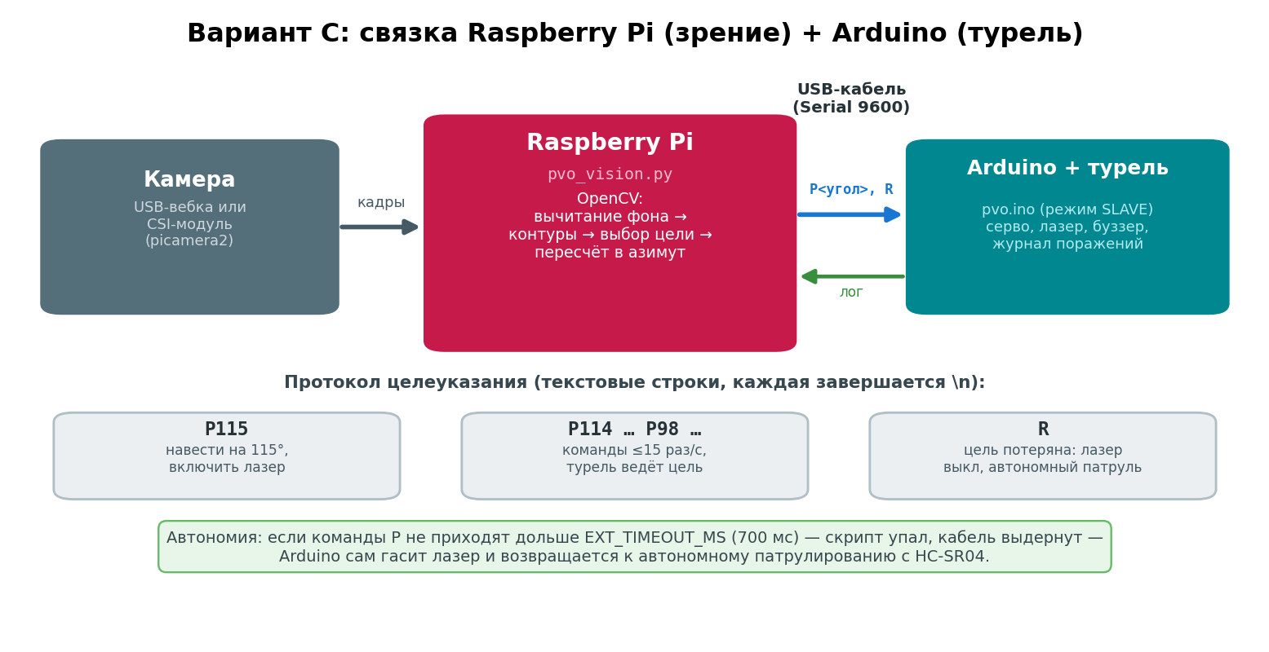
Рис. 12. Архитектура связки и протокол целеуказания

5.1. Компоненты
Компонент | Примечания | Цена (ориент.)
Raspberry Pi 4 (2–4 ГБ) или Pi 5 | Zero 2 W тоже работает (ниже FPS) | от ~5000 ₽
Камера | USB-вебка 720p+ или CSI-модуль (Camera Module 3) | 700–4500 ₽
MicroSD 16+ ГБ, БП USB-C 5 В/3 А | качественный БП обязателен | ~1500 ₽
Собранный вариант A | турель с прошитым pvo.ino | см. раздел 3
USB-кабель к Arduino | тот же, что для прошивки | —

5.2. Установка системы и зависимостей
- Утилитой Raspberry Pi Imager запишите на карту Raspberry Pi OS (64-bit, Bookworm); в настройках образа сразу задайте пользователя, Wi-Fi и включите SSH.
- Загрузитесь, подключитесь по SSH и обновите систему: sudo apt update && sudo apt full-upgrade
- Поставьте зависимости: sudo apt install python3-opencv python3-serial python3-numpy
- Для CSI-модуля камеры дополнительно: sudo apt install python3-picamera2 (USB-вебке не нужно).
- Подключите Arduino по USB и проверьте порт: ls /dev/ttyUSB* /dev/ttyACM* (Nano на CH340 — ttyUSB0, оригинальный Uno — ttyACM0).
- Скопируйте pvo_vision.py на Raspberry Pi (например, командой scp или через флешку).

5.3. Геометрия наведения
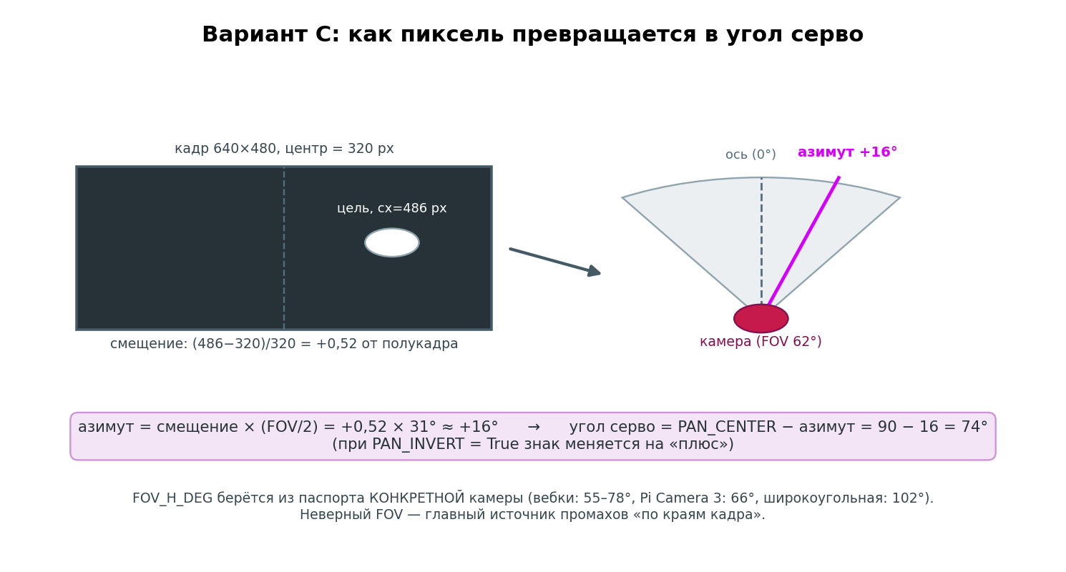
Рис. 13. Пересчёт позиции цели в кадре в угол серво
Камера закрепляется неподвижно рядом с турелью (не на качалке!), её оптическая ось — параллельно «нулю» турели. Горизонтальное смещение цели от центра кадра линейно пересчитывается в азимут через угол обзора камеры, азимут — в угол серво. Точность прямо зависит от правильного FOV_H_DEG и соосности камеры с турелью.

5.4. Запуск
- Сухой прогон без турели: python3 pvo_vision.py --dry-run --display — в окне видны рамка цели и вычисленный угол, команды печатаются в консоль.
- Боевой запуск: python3 pvo_vision.py --port /dev/ttyUSB0 (при CSI-камере добавьте --picamera; свой угол обзора — --fov 66).
- Остановка — Ctrl+C: скрипт сам отправит R, турель вернётся к автономному патрулю.
Автозапуск как службы systemd (файл /etc/systemd/system/pvo.service):
[Unit]
Description=PVO-3K vision
After=multi-user.target

[Service]
ExecStart=/usr/bin/python3 /home/pi/pvo_vision.py --port /dev/ttyUSB0
Restart=on-failure
User=pi

[Install]
WantedBy=multi-user.target
Активация: sudo systemctl enable --now pvo.service; логи: journalctl -u pvo -f

5.5. Параметры pvo_vision.py (словарь CONFIG): подробное описание
Параметры меняются прямо в словаре CONFIG в начале файла; часть можно переопределить ключами командной строки (--camera, --port, --fov). Геометрические параметры PAN_CENTER, PAN_MIN/MAX, PAN_INVERT обязаны совпадать с прошивкой pvo.ino — они описаны в разделах 3.7 и 4.5.
CAMERA_INDEX по умолчанию: 0
Что делает. Номер USB-камеры в системе (/dev/video0 → 0). Для CSI-модуля не используется — там флаг --picamera.
Диапазон. 0–9.
- Пример: одна вебка — всегда 0;
- Пример: к Pi подключены две камеры — проверьте перебором 0/1, какая смотрит на сектор.
Рекомендации. Если камера не открывается, проверьте её командой libcamera-hello (CSI) или установите пакет v4l-utils и посмотрите vlc/ffplay.
FRAME_W / FRAME_H по умолчанию: 640 / 480
Что делает. Рабочее разрешение обработки. Больше пикселей — точнее угол и мельче различимые цели, но ниже FPS.
Диапазон. 320×240 … 1280×720 (для Pi 4 разумный потолок 800×600).
- Пример: 640×480 — базово: на Pi 4 даёт ~25–30 FPS конвейера;
- Пример: 320×240 — Pi Zero 2 W или когда цель крупная;
- Пример: 1280×720 — охота на мелочь на Pi 5, следите за FPS в логе [stat].
Рекомендации. Точность азимута ≈ FOV/FRAME_W градусов на пиксель — при 62° и 640 px это ~0,1°/px, с запасом. Если FPS упал ниже ~10, сопровождение становится вялым — уменьшайте разрешение.
FOV_H_DEG по умолчанию: 62.0
Что делает. Горизонтальный угол обзора вашей камеры в градусах — главный геометрический параметр пересчёта пикселей в углы.
Диапазон. 40–110; берётся из паспорта камеры (типовые вебки 55–78°, Pi Camera Module 3 — 66°, широкоугольная версия — 102°).
- Пример: точное значение неизвестно — калибровка: поставьте два предмета по краям кадра, измерьте транспортиром/рулеткой угол между ними от камеры и впишите;
- Пример: после замены камеры FOV меняется всегда — не забудьте обновить.
Рекомендации. Симптом неверного FOV: в центре кадра турель наводится точно, а к краям — систематический промах, растущий с удалением от центра (завышенный FOV — промах наружу, заниженный — внутрь).
BG_HISTORY по умолчанию: 120
Что делает. Длина «памяти» модели фона MOG2 в кадрах: за сколько кадров неподвижный объект «врастает» в фон и перестаёт считаться движением.
Диапазон. 30–500.
- Пример: 120 (~5–8 с) — базово;
- Пример: 50 — быстрое забывание: замершая цель скоро исчезает для детектора, зато сдвинутый стул недолго «фонит»;
- Пример: 300 — цель может надолго замирать, а сцена стабильна.
Рекомендации. Малая история делает детектор «слепым» к медленным целям; большая — после перестановки предметов детектор долго видит «призраков» на их старых местах.
BG_THRESHOLD по умолчанию: 32.0
Что делает. Порог чувствительности MOG2 (varThreshold): насколько пиксель должен отличаться от модели фона, чтобы считаться движением.
Диапазон. 8–100.
- Пример: 32 — базово для комнатного освещения;
- Пример: 16 — тёмная сцена/слабый контраст: ловим слабые отличия (шума станет больше);
- Пример: 60 — яркая сцена с бликами и мерцающим светом.
Рекомендации. Слишком низкий порог заливает маску шумом (детектор хватает всё подряд), слишком высокий — мелкая/малоконтрастная цель не детектируется. Настраивайте, глядя в окно --display.
MORPH_KERNEL по умолчанию: 3
Что делает. Размер ядра морфологической очистки маски движения (открытие): убирает одиночные шумовые пиксели.
Диапазон. 1–7 (нечётные).
- Пример: 3 — базово;
- Пример: 1 — фактически без очистки: нужна максимальная чувствительность к целям в 2–3 пикселя;
- Пример: 5–7 — шумная камера в сумерках.
Рекомендации. Большое ядро съедает мелкие цели — для «охоты на комара» держите 1–3 и лучше добавьте света, чем очистки.
MIN_AREA_PX / MAX_AREA_PX по умолчанию: 25 / 30000
Что делает. Допустимая площадь контура цели в пикселях: меньше минимума — шум, больше максимума — «не наша» цель (тень человека, включённый свет).
Диапазон. MIN 4–500; MAX 5000–100000.
- Пример: рука/кот с 1–2 м при 640×480: MIN 300, MAX 30000;
- Пример: муха с 0,5–1 м: MIN 8–15 (и хорошее освещение);
- Пример: турель ловит собственную гигантскую тень — уменьшите MAX.
Рекомендации. Это главный фильтр «что считать целью». Подбирается за минуту в режиме --display: смотрите площадь рамки на реальной цели и ставьте MIN примерно вдвое меньше неё.
SMOOTH_ALPHA по умолчанию: 0.4
Что делает. Сглаживание командного угла перед отправкой в Arduino (экспоненциальный фильтр, аналог одноимённого параметра ESP32).
Диапазон. 0,1–1,0.
- Пример: 0.4 — базово;
- Пример: 0.2 — плавнее, для «дрожащего» детектора;
- Пример: 0.7 — резче, для быстрых целей.
Рекомендации. Слишком маленькое значение добавляет запаздывание (турель «тянется» за целью), слишком большое — передаёт дрожь детекции прямо на серво.
SEND_HZ по умолчанию: 15
Что делает. Максимальная частота команд P в секунду. Ограничивает поток, чтобы не засорять порт и не дёргать серво чаще, чем нужно.
Диапазон. 5–30.
- Пример: 15 — базово (команда каждые ~66 мс);
- Пример: 8–10 — если Arduino дополнительно занят (длинный лог, медленный порт).
Рекомендации. Согласован с EXT_TIMEOUT_MS прошивки (700 мс ≈ 10 пропущенных команд). Поднимая EXT_TIMEOUT вниз/вверх, держите отношение таймаута к периоду команд не меньше 5.
LOST_FRAMES по умолчанию: 12
Что делает. Сколько кадров подряд без цели считается её потерей — после этого скрипт шлёт R и турель возвращается к автономному патрулю.
Диапазон. 3–60.
- Пример: 12 (~0,5 с при 25 FPS) — базово;
- Пример: 30 — цель часто прячется за препятствием на секунду.
Рекомендации. Малые значения рвут сопровождение при каждом мигании детекции; большие — держат лазер включённым на пустом месте.
SERIAL_PORT / BAUD по умолчанию: /dev/ttyUSB0 / 9600
Что делает. Порт, на котором висит Arduino, и скорость обмена. Скорость обязана совпадать с Serial.begin(9600) в pvo.ino.
Диапазон. порт по факту системы; скорость 9600 (менять синхронно с прошивкой).
- Пример: Nano (CH340) — /dev/ttyUSB0; оригинальный Uno — /dev/ttyACM0;
- Пример: после переподключения USB номер может смениться (ttyUSB1) — правьте параметр или ключ --port.
Рекомендации. При открытии порта Uno перезагружается — скрипт ждёт 2 секунды, это нормально. Ошибка Permission denied лечится добавлением пользователя в группу dialout: sudo usermod -aG dialout $USER и перелогином.

6. Методика настройки и пристрелки
Настраивайте систему в таком порядке — каждый шаг опирается на предыдущий.
- Центровка. Прошейте плату, дождитесь установки серво в центр и только затем жёстко закрепите качалку/кронштейн «прямо по курсу». В варианте B выставьте PAN_CENTER/TILT_CENTER по фактическому «прямо».
- Юстировка лазера. Наведите турель на предмет в 1,5–2 м (командой P90 из Монитора порта удобно зафиксировать угол). Точка лазера должна совпасть с «взглядом» датчика/камеры; подгибайте крепление лазера, а не меняйте прошивку.
- Направления. Пройдите перед турелью слева направо: она должна повернуть вслед. Если наоборот — PAN_INVERT (вариант B) или поменяйте местами SWEEP-границы мысленно и проверьте механику (вариант A обычно не требует инверсии).
- Пороги обнаружения. Вариант A: добейтесь уверенного захвата руки на нужной дистанции парой DETECT_DIST_CM/CONFIRM_PINGS. Вариант B: обрежьте зону MIN/MAX_RANGE_MM и MAX_AZ_DEG по геометрии комнаты. Вариант C: в режиме --display подберите BG_THRESHOLD и MIN_AREA_PX по реальной цели.
- Плавность. Подберите характер: TRACK_WOBBLE (A) или SMOOTH_ALPHA/SLEW_DEG_MAX (B/C) — от «снайперской» плавности до «нервной» реакции.
- Прогон. Десять минут обычной жизни комнаты: ложные захваты отмечайте и лечите порогами из таблицы раздела 7.

6.1. Готовые профили настроек
Сценарий | Вариант A (Uno) | Вариант B (ESP32) | Вариант C (зрение)
Стол, демо для гостей | SWEEP 45/135, DETECT 40, KILL 1000 | RANGE 300–2000, ALPHA 0.5 | FRAME 640, MIN_AREA 300
Комната, «дежурство» | по умолчанию | по умолчанию | по умолчанию
Охота на мелочь (0,5–1 м) | — (не видит) | — (не видит) | MIN_AREA 8–15, BG_THRESHOLD 16, свет!
Тихий ночной режим | STEP_MS 50 | PATROL_ENABLED false | SEND_HZ 8

7. Диагностика неисправностей
Симптом | Вероятная причина | Что делать
Серво дёргается, плата перезагружается | питание серво от USB, просадки | отдельный БП 5 В, конденсатор 470–1000 мкФ, общая земля
Скетч не заливается (Uno/Nano) | нет драйвера CH340 / не тот порт / не тот загрузчик | драйвер CH340, верный порт, для Nano — Old Bootloader
ESP32: Connecting…____ и ошибка | плата не вошла в режим прошивки | удерживайте BOOT при «Connecting», проверьте кабель (данные, не только зарядка)
Монитор порта: «кракозябры» | не совпала скорость | 9600 для варианта A, 115200 для B
Вариант A: ложные захваты у краёв сектора | датчик ловит стены/мебель | уменьшить DETECT_DIST_CM, сузить SWEEP, поднять CONFIRM_PINGS
Вариант A: цель рядом, но захвата нет | цель мягкая/узкая (плохое эхо), порог мал | поднять DETECT_DIST_CM, вести ладонью плашмя, проверить TRIG/ECHO не перепутаны
Вариант B: радар молчит (нет кадров) | перепутаны TX/RX, не та скорость | радар TX → GPIO16; 256000 бод; проверьте питание 5 В
Вариант B: координаты «зеркалятся» | неверное декодирование знака / ось X | прошивка декодирует верно; если турель отворачивает — PAN_INVERT
Вариант B: видит только одну цель (RD-03D) | не ушла команда многоцелевого режима | RADAR_TYPE 1, перезагрузите плату (команда шлётся при старте)
Вариант C: Permission denied на порту | нет прав на порт | sudo usermod -aG dialout $USER и перелогин
Вариант C: детектор видит всё подряд | низкий BG_THRESHOLD, мерцающий свет | поднять BG_THRESHOLD, убрать мерцание (лампы 50 Гц), MIN_AREA больше
Вариант C: мелкую цель не видит | мало света/контраста, большие MIN_AREA и MORPH_KERNEL | добавить свет, контрастный фон, MIN_AREA 8–15, MORPH_KERNEL 1–3, камеру ближе
Точка лазера не там, куда «смотрит» датчик | механическая юстировка | раздел 6, шаг 2; проверьте, что жгут не тянет качалку
Турель «прилипла» к вентилятору/шторе | движущийся предмет в секторе | исключить из сектора (SWEEP/MAX_AZ), поднять пороги подтверждения

8. Идеи развития
- Вечный журнал. Сохранять счётчик kills в EEPROM (Uno) или NVS (ESP32) и печатать «итог кампании» при старте.
- Экран боевого поста. OLED SSD1306 по I2C: режим, азимут цели, счётчик поражений.
- Веб-панель (ESP32). Радарная карта целей в браузере по Wi-Fi: ESP32 раздаёт страничку с WebSocket-потоком координат.
- Озвучка. DFPlayer Mini + динамик: «Цель захвачена» голосом вместо писка.
- Второй эшелон. Радар (B) для дальнего обнаружения + камера (C) для точного опознавания в одной системе: радар будит зрение и грубо доворачивает турель.
- Комариная специализация. Подсветка ИК-диодами + камера без ИК-фильтра на контрастном экране — так мелкие цели видны намного лучше (идея систем класса Photonic Fence).

Приложение А. Сводные распиновки

Вариант A (Uno/Nano)
Пин | Подключение
D2 | HC-SR04 ECHO
D3 | HC-SR04 TRIG
D7 | лазер KY-008 S
D8 | буззер +
D9 | серво (сигнал)
5V / GND | питание модулей, общая земля

Вариант B (ESP32)
Пин | Подключение
GPIO16 (RX2) | радар TX
GPIO17 (TX2) | радар RX
GPIO26 | серво PAN
GPIO27 | серво TILT
GPIO23 | ключ лазера (2N2222)
GPIO19 | буззер +
VIN / GND | 5 В с шины БП, общая земля

Приложение Б. Протокол SLAVE (внешнее целеуказание)
Скорость 9600, строки завершаются \n. Команды: P<угол> — навести и включить лазер; R — сброс; ? — статус. Без команд P дольше EXT_TIMEOUT_MS (700 мс) турель сама возвращается к автономному патрулю. Полное описание — раздел 3.9.

Приложение В. Источники
- Вирусное видео-первоисточник: youtube.com/shorts/paGeeuqBEVw («ПВО от комаров», канал Magic! Go); разбор: interestingengineering.com — China's laser 'air defense system' for mosquitoes.
- Протокол радара: HLK-LD2450 Serial Communication Protocol (Hi-Link), руководство Ai-Thinker Rd-03D Multi-Target Trajectory Tracking User Manual; команды режимов RD-03D — по разбору electroniclinic.com.
- Идея визуализации для варианта A: проект «Arduino Radar» (howtomechatronics.com) — Processing-скетч кругового обзора.
- Документация: docs.arduino.cc (Arduino IDE), docs.espressif.com (ядро arduino-esp32), raspberrypi.com/documentation (Raspberry Pi OS, picamera2), docs.opencv.org (BackgroundSubtractorMOG2).

